漕桥小学 “大家访”活动记录表（2021.3）
学校：武进区漕桥小学
教师姓名 | 蒋双红 | 班级 |  | 五3
家长姓名 | 刘丽芝 |  | 学生姓名 | 唐浩东
家访时间 | 2021.4.11 |  | 家访形式 | 上门家访
家庭详细住址 | 漕桥东苑小区1栋乙单元301室 |  | 联系电话 | 13222580632
学生情况（包括学生在校情况，家庭情况等） | 妈妈带着唐浩东和哥哥租住，爸爸经常不在家。平时能帮妈妈做一些力所能及的家务，在校基本能完成老师布置的学习任务，最大的特点就是速度比较慢，接受能力不强，作业经常拖在后面，每天家作要做到八九点钟，希望提高一点速度和效率。
家访  过程  详细  记录 | - 做好大家访活动宣传  - 了解学生在家里的学习生活情况  - 向家长反映学生在校表现  - 提出一点希望与要求  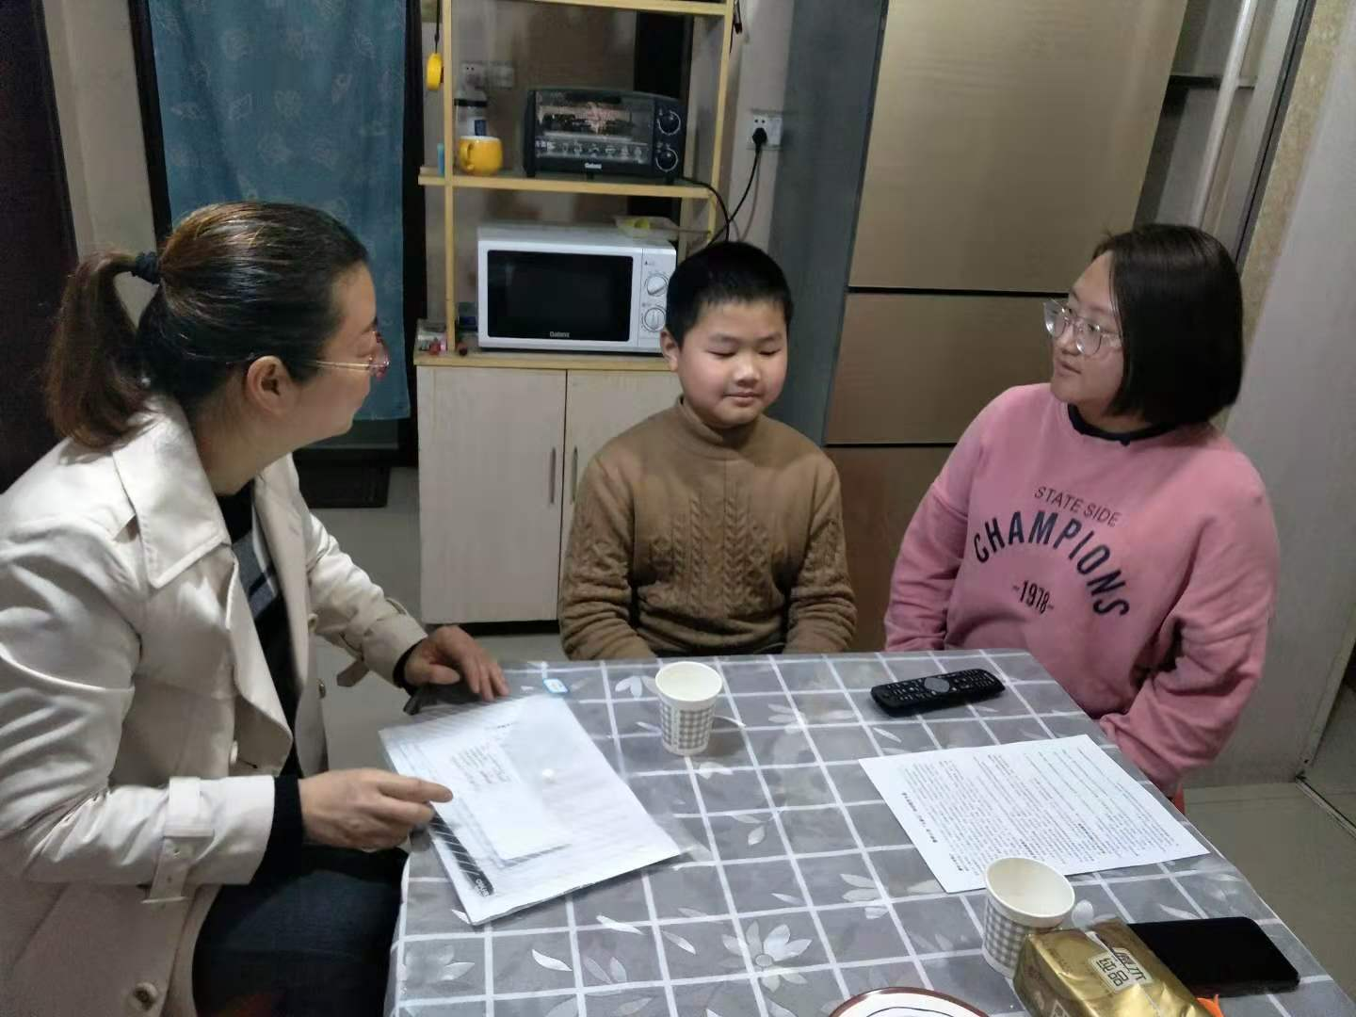
家长  诉求 | 了解孩子在学校的学习与表现。

家长签名：刘丽芝

